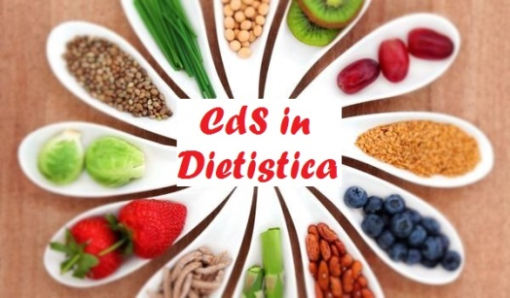

<http://m89.corsidistudio.unina.it/>

**Date Esami a.a. 2017/2018**

|  |  |  |  |  |  |  |
| --- | --- | --- | --- | --- | --- | --- |
|  | **I Sessione**  **(Febbraio-Marzo)** | | **II Sessione**  **(Giugno-Luglio)** | | **III Sessione**  **(Settembre-Ottobre)** | |
|  | ***I Appello*** | ***II Appello*** | ***I Appello*** | ***II Appello*** | ***I Appello*** | ***II Appello*** |
|  |  |  |  |  |  |  |
| **CI Scienze Fisiche e Statistiche** | 12.02.18 | 05.03.18 | 18.06.18 | 09.07.18 | 17.09.18 | 28.09.18 |
| **CI Biochimica e Biologia** | 05.02.18 | 19.02.18 | 11.06.18 | 02.07.18 | 10.09.18 | 24.09.18 |
| **CI Scienze Morfo-funzionali** | 09.02.18 | 23.02.18 | 15.06.18 | 06.07.18 | 12.09.18 | 26.09.18 |
| **CI Patologia Generale** | 16.02.18 | 02.03.18 | 12.06.18 | 03.07.18 | 14.09.18 | 08.10.18 |
| **CI Scienze Medico-Legali e Gestionali** | 15.02.18 | 08.03.18 | 19.06.18 | 10.07.18 | 11.09.18 | 09.10.18 |
| **CI Scienze Psico-Pedagogiche** | 15.02.18 | 08.03.18 | 19.06.18 | 10.07.18 | 11.09.18 | 09.10.18 |
| **CI Introduzione alla Dietetica** | 12.02.18 | 06.03.18 | 22.06.18 | 13.07.18 | 20.09.18 | 03.10.18 |
| **CI Dietologia e Dietetica** | 07.02.18 | 07.03.18 | 13.06.18 | 04.07.18 | 12.09.18 | 10.10.18 |
| **CI Tecnologia Alimentare e Merceologia** | 08.02.18 | 22.02.18 | 20.06.18 | 11.07.18 | 13.09.18 | 11.10.18 |
| **CI Nutrizione delle Collettività** | 14.02.18 | 07.03.18 | 26.06.18 | 17.07.18 | 13.09.18 | 12.10.18 |
| **CI Malattie dell’Apparato Digerente** | 15.02.18  Ore 10.00 | 08.03.18  Ore 10.00 | 14.06.18  Ore 10.00 | 05.07.18  Ore 10.00 | 10.09.18  Ore 10.00 | 01.10.18  Ore 10.00 |
| **CI Malattie del Metabolismo** | 16.02.18 | 02.03.18 | 21.06.18 | 12.07.18 | 20.09.18 | 10.10.18 |
| **CI Malattie dell’Apparato Cardiovascolare e Renale** | 06.02.18 | 21.02.18 | 25.06.18 | 16.07.18 | 14.09.18 | 06.10.18 |
| **CI Patologia dell’Età Evolutiva** | 14.02.18 | 05.03.18 | 12.06.16 | 03.07.18 | 12.09.18 | 03.10.18 |
| **CI Nutrizione Artificiale** | 14.02.18 | 01.03.18 | 15.06.18 | 06.07.18 | 11.09.18 | 11.10.18 |
| **CI Psicopatologia Alimentare** | 15.02.18 | 08.03.18 | 27.06.18 | 18.07.18 | 14.09.18 | 12.10.18 |
| **Tirocinio** | 09.03.2018 | | 29.06.2018 | | 28.09.2018 | |
| **Laboratorio Professionalizzante** | 09.03.2018 | | 29.06.2018 | | 28.09.2018 | |